Abrufaufträge / Rahmenverträge mit Kunden
Das Modul ermöglicht die Überwachung von vereinbarten Abnahmekontingenten. Dazu lassen sich mit dem Modul Abrufaufträge angelegen, die neben den üblichen Auftragsinformationen zusätzlich Restmengen, Betrag und Laufzeit aufnehmen.
Ausgangsbelege (Aufträge, Lieferschein, …) können dann "zu einem Abrufauftrag geschrieben" geschrieben werden, d.h. sie erhalten einen Bezug zum Abrufauftrag.
So kann das IFW im Abrufauftrag die Restmengen festhalten.
Such- und Sortiermöglichkeit der Abrufaufträge besteht nach Nummer, Kundennummer, Kundenname, Anlagedatum, Endtermin, Status und Bestellnummer.

Menüpunkte
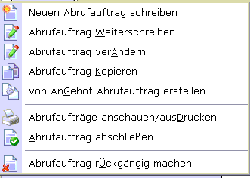

Auswahllisten
Die Auswahlliste der Abrufuaufträge.
Die Auswahlliste der Abrufuaufträge mit Kundenangaben.
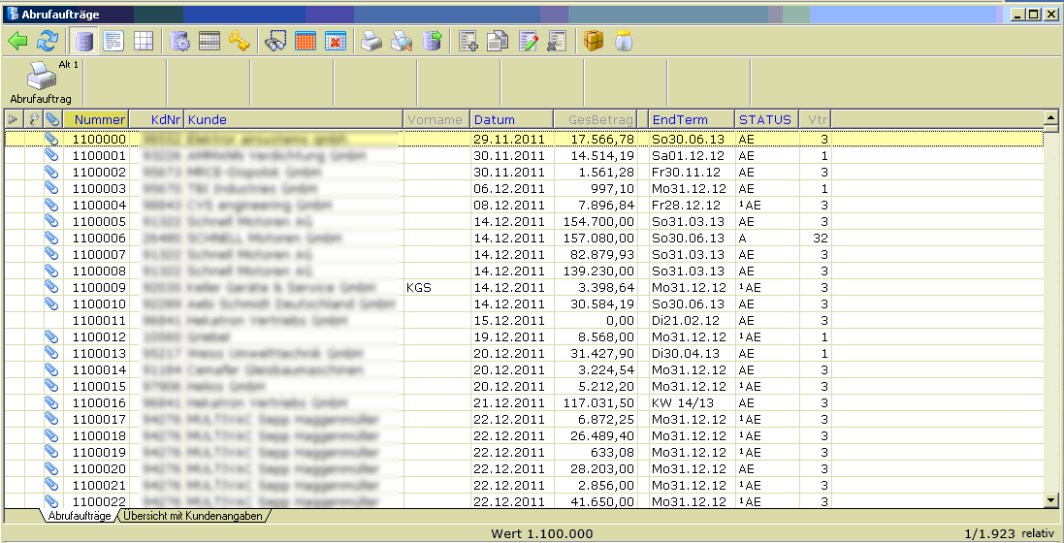Die Auswahlliste der Abrufuaufträge
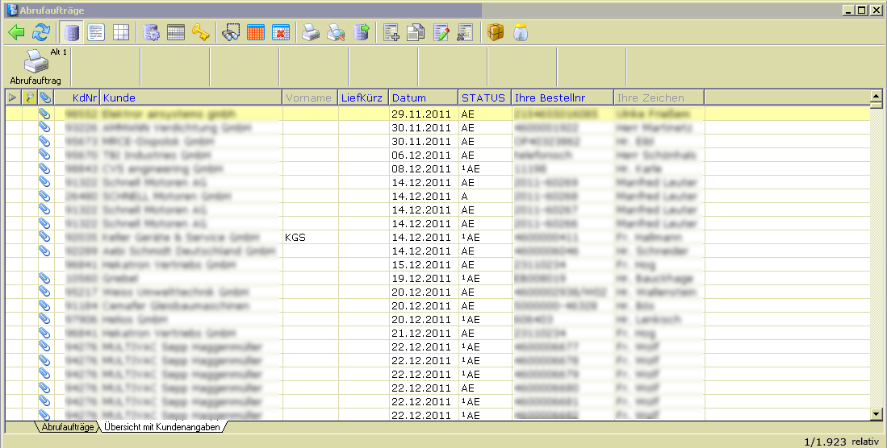Die Auswahlliste der Abrufuaufträge mit Kundenangaben

Masken
Der Datensatz "Abrufauftrag".
Eine Position eines Abrufauftrag.
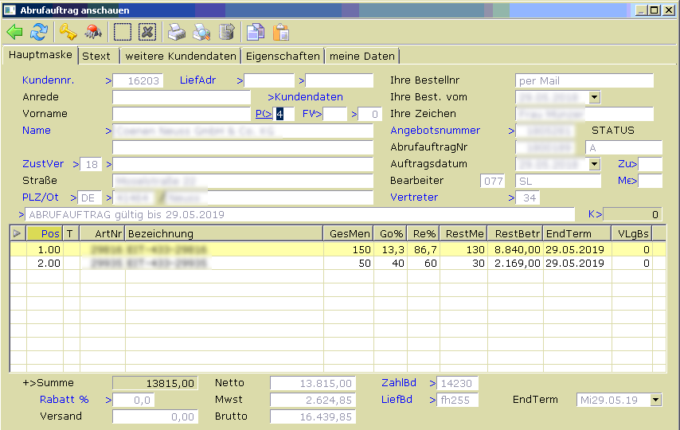Der Datensatz "Abrufauftrag"
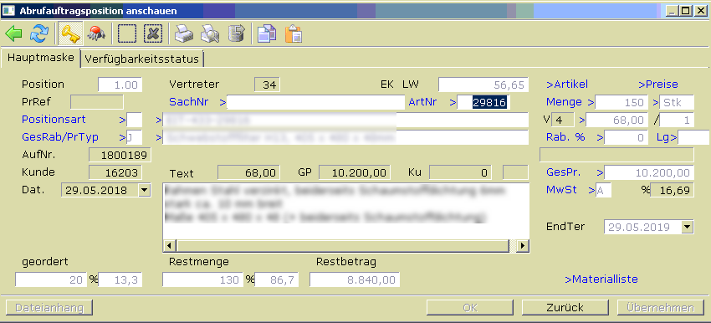Eine Position eines Abrufauftrag

Auftrag
Der Menüpunkt um vom Abrufauftrag einen Auftrag anzulegen.
Eine Position mit Bezug zu einem Abrufauftrag.
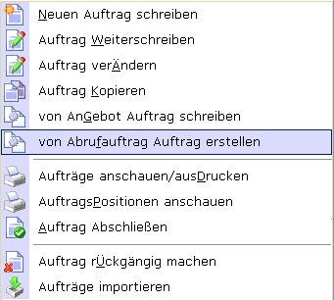Der Menüpunkt um vom Abrufauftrag einen Auftrag anzulegen
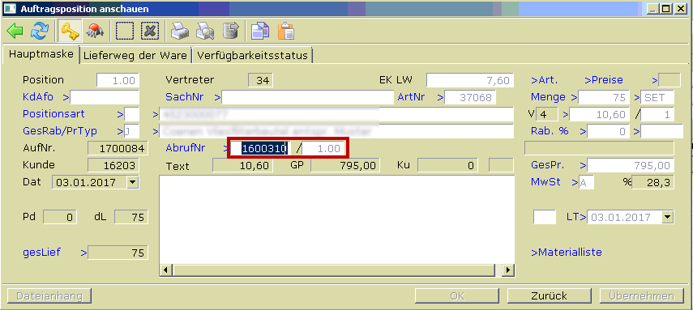Eine Position mit Bezug zu einem Abrufauftrag

Ausdrucke
Der Ausdruck "Liste der Abrufaufträge für Excel" (Ausschnitt).
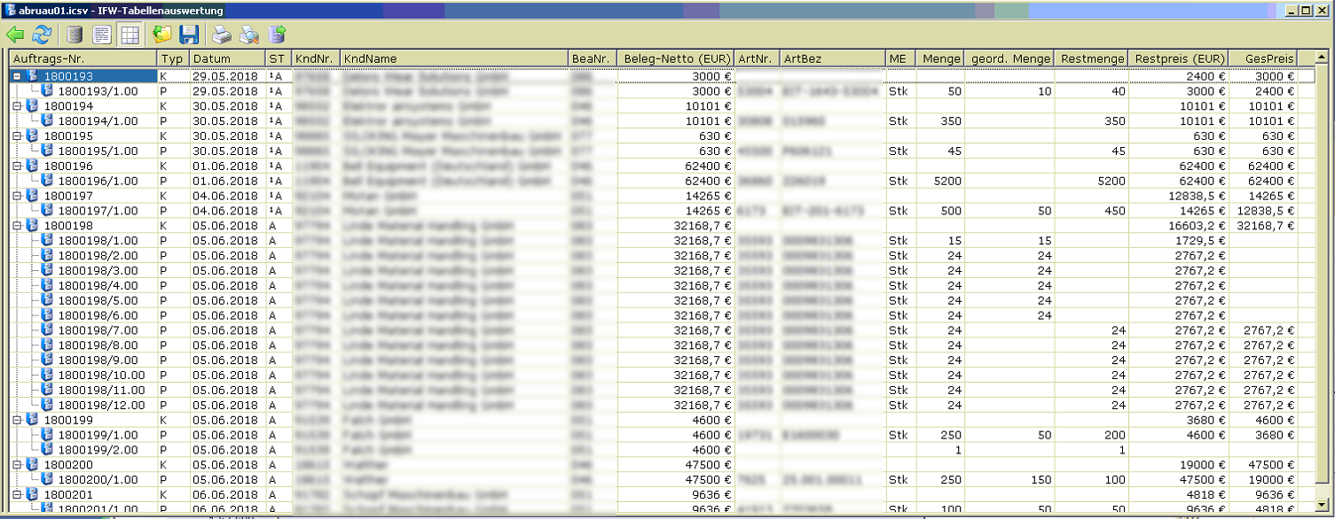Der Ausdruck Liste der Abrufaufträge für Excel (Ausschnitt)

